Exploración de carrera

Nota para padres y cuidadores:
Hágale a su hijo estas preguntas y analícenlas juntos. Después de analizar estas preguntas, trabajen juntos a través de la actividad y respondan a las preguntas formuladas a lo largo de la actividad. Trate de dejar que su hijo intente responder a las preguntas y proporcionarle ayuda o sugerencias según sea necesario.

Parte I. Hacer una lista:
Rápido, rellena cada columna con carreras que te encantaría tener cuando eres un adulto y carreras que odiarías tener.
¡Me encanta! | ¡ODIO!

Parte II. Artículo: 5 factores a tener en cuenta al seleccionar una carrera
Elegir una carrera es una gran decisión, y hay MUCHAS cosas que puedes considerar. Lea este artículo para obtener información sobre los 5 puntos principales en los que debe pensar y, a continuación, responda a las preguntas.

5 factores a tener en cuenta al seleccionar una carrera

Si estás buscando un trabajo a corto o medio plazo, puedes hacer que casi cualquier cosa funcione. Pero, cuando usted está tratando de seleccionar una trayectoria profesional, usted debe hacerse estas 5 preguntas para mejorar sus posibilidades de amar su carrera:
- ¿Tengo las habilidades, la experiencia y la educación? Tal vez usted tienes un talento natural, pero es más probable que tenga que trabajar para desarrollar las habilidades y la experiencia para ser realmente bueno en su carrera futura. Si no tienes la preparación adecuada, tendrás dificultades para hacer bien tu trabajo.
- ¿Me apasiona el trabajo? Será más fácil ir a trabajar y realmente prosperar si usted es apasionado por su trabajo y el impacto que está haciendo.
- ¿Tendré el estilo de vida que quiero? Diferentes carreras tienen diferentes expectativas para el equilibrio entre la vida laboral y personal. Por ejemplo, ¿tendrá que trabajar noches, fines de semana o días festivos en este trabajo? ¿Requiere esta carrera viajar? ¿Tiene la flexibilidad de trabajar de forma remota?
- ¿Cuál es el salario y el potencial de ganar? Antes de elegir una carrera, usted debe saber el salario inicial promedio y la cantidad de posibilidades que tendrá para los aumentos y promociones. También querrá saber acerca de otros beneficios como atención médica y fondos para la jubilación.
- ¿Cómo es la cultura? Algunas carreras son rápidas y competitivas, mientras que otras pueden valorar el trabajo en equipo y el compromiso con la misión. Descubra si su personalidad se ajustará a la industria antes de decidir que este es el cuidador para usted.

El estadounidense promedio cambia de trabajo muchas veces a lo largo de sus vidas, pero teniendo en cuenta estos 5 factores le ayudará a encontrar la profesión que es adecuada para usted.
Fuente

Whitney ama absolutamente a los animales, por lo que está considerando una carrera como guardabosques del Parque Nacional. Ella claramente tiene la pasión. Proporcionar un ejemplo de otro factor de arriba que ella debe considerar y por qué podría ser importante antes de tomar una decisión final.
¿Debe considerar estos factores profesionales antes, durante o después de asistir a la universidad o a una capacitación alternativa? Explícale su pensamiento.

Parte III. Data Crunch: Salarios iniciales y medianos para dos carreras
Al determinar el potencial de salarios y ganancias, hay dos términos utilizados con frecuencia para entender:
- El primer año de tu carrera en una nueva profesión, haces lo que se llama un salario inicial,que probablemente será mucho más bajo que el salario promedio para todos los que trabajan en esa profesión. La mayoría de las carreras pagan más a los empleados experimentados que a los nuevos trabajadores.
- El salario medio para una profesión es la mitad de la escala salarial para las personas que hacen ese trabajo - la mitad de los trabajadores ganan menos que el salario medio, mientras que la mitad de los trabajadores ganan más que la mediana.
Obtenga más información sobre el salario y el potencial de ganancias estudiando gráficos de dos carreras en las siguientes 2 páginas: Trabajador Social e Ingeniero Mecánico.

Trabajador social
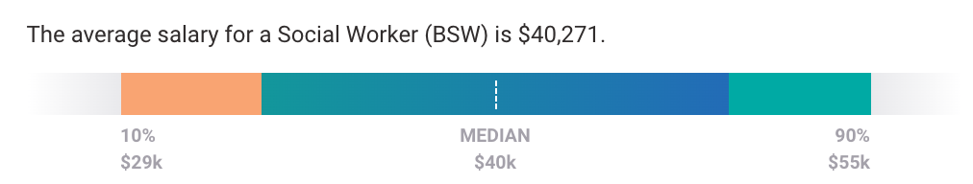
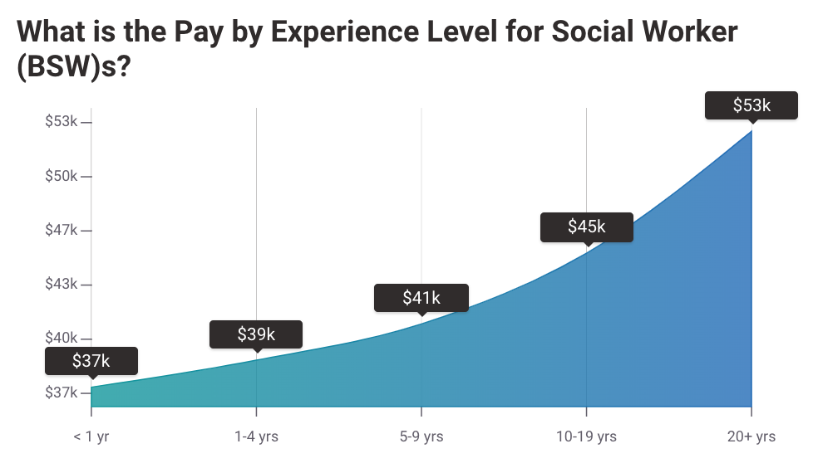
Fuente

¿Cuál es el salario inicial de un trabajador social?

¿Cuál es el salario medio de un trabajador social?

¿Cuántos años trabaja la persona promedio como trabajadora social antes de ganar el salario medio anual?

¿Diría que los trabajadores sociales tienen un gran potencial de ganancias?
¿Por qué o por qué no?

Ingeniero Mecánico
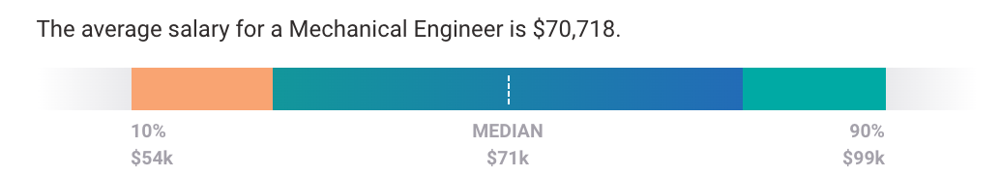

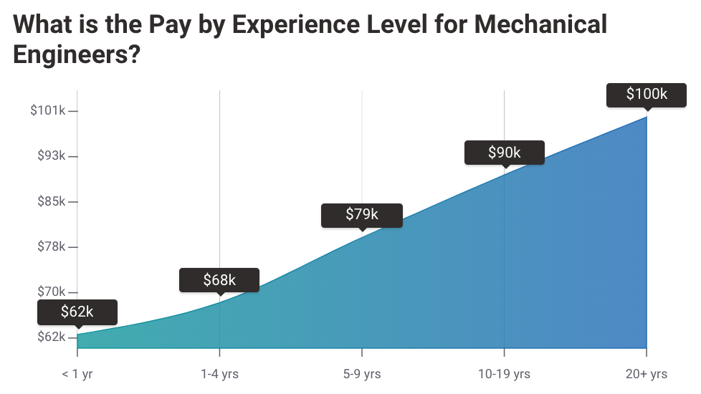
Fuente

¿Cuál es el salario inicial de un ingeniero mecánico?

¿Cuál es el salario medio de un ingeniero mecánico?

¿Cuántos años trabaja la persona promedio como ingeniero mecánico antes de ganar el salario medio anual?

¿Dirías que los ingenieros mecánicos tienen un gran potencial de ganancias? ¿Por qué o por qué no?

Parte IV. Interactivo: Inventario de clústeres profesionales

Haga clic en el enlace para completar un inventario de clústeres profesionales. También puede copiar y pegar el enlace o escribirlo en su navegador.
https://jobseeker.k-12.ohiomeansjobs.monster.com/ExploreIt/DefaultCci.aspx#/welcome

Responda honestamente a las preguntas sobre esta herramienta de búsqueda profesional. Es bastante largo y podría tomar 10-15 minutos para completar, pero al final, se recomienda qué tipos de carreras podrían ser mejores para usted.

¿Qué clúster de carreras, ubicado en la parte superior de su página de resultados con la puntuación más alta, recomendó el inventario de carrera?

Ahora, haga clic en el clúster de carreras recomendado y, a continuación, use los botones Caminos profesionales de la izquierda para revelar trabajos en este clúster. Después de revisar algunos de los trabajos, ¿este clúster de carreras parece una buena pareja para usted? ¿Por qué o por qué no?

Elija cualquier recomendación de trabajo y haga clic en el vínculo de título de trabajo para explorar ese trabajo más profundamente. Ahora, complete esta tabla entrando en un │ para evaluar qué tan bien este trabajo en particular se ajusta a sus factores para una carrera deseable.

Trabajo recomendado que estoy evaluando:

Factor | Este es un gran ajuste para mí | Este es un ajuste aceptable para mí | Este es un mal ajuste para mí | No hay suficientes detalles para evaluar
Habilidades, experiencia, educación
Pasión

modo de vida

Potencial de salarios y ganancias
Cultura

Parte V. Platíquenlo

¿Qué, en todo caso, hacer los trabajos que te encantaría tener en común?

¿Cuáles son algunas de las limitaciones de usar un inventario profesional durante la escuela media para ayudarle a elegir un trabajo?

¿Por qué es importante considerar no sólo el salario inicial para un trabajo determinado, sino también cuánto podría ganar a lo largo de toda su carrera?

Nombra un peligro potencial de elegir una carrera basada únicamente en el potencial de salarios y ganancias.

Nota: Esta actividad fue adaptada con permiso del plan de estudios de la escuela intermedia de Finanzas Personales de NextGen, actividad para estudiantes MS-9.4.

